关于集中增补医保、新农合药品生产企业
资质信息录入操作指南
- 登录“河北省医药集中采购网”
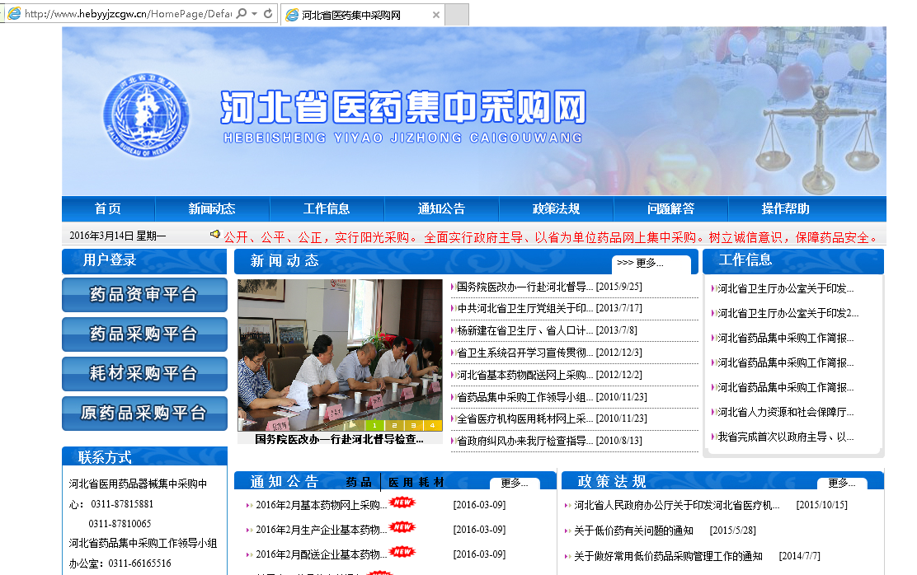
- 点击“药品资审平台”
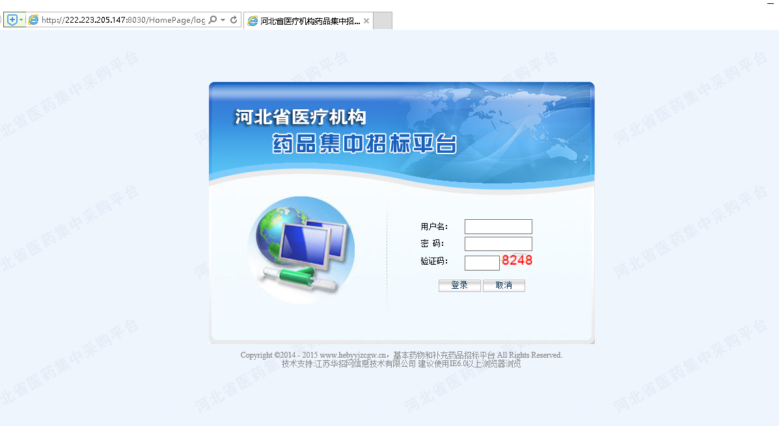
- 输入用户名、密码,登录进入系统
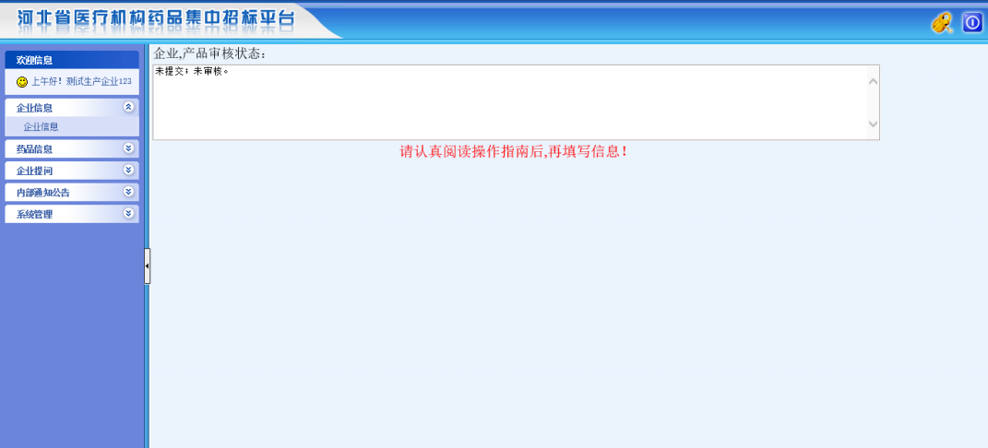
- 点击“企业信息”，填写企业信息后并提交,待审核。
（新领用户名企业填写，原有企业不需填写）。
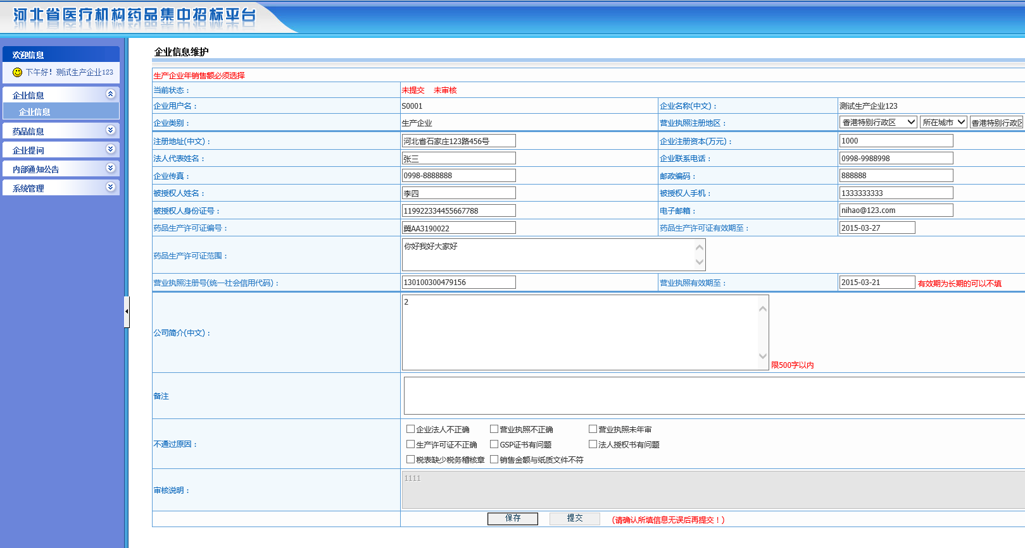
- 点击“药品信息”栏下“涉及本次目录的原有产品”,查看涉及本次目录的原有产品信息。
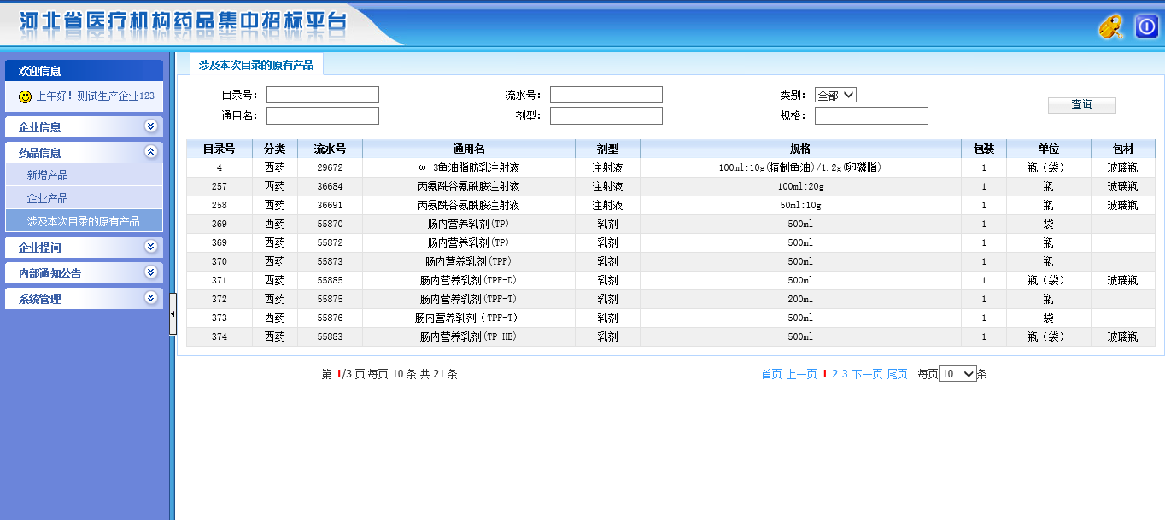
- 点击“药品信息”→“新增产品”查看本次目录
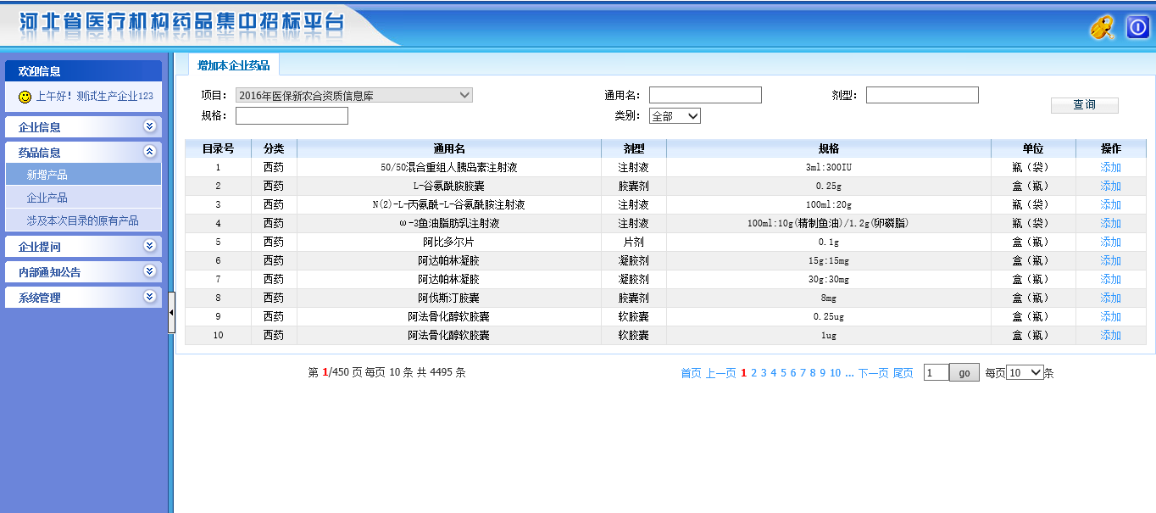
- 选择相应目录,点击“添加”,进入添加页面（可查看原有产品和已添加产品）。
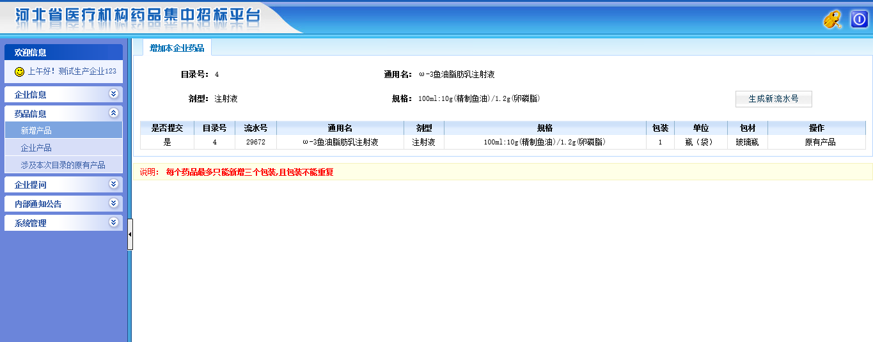
- 点击“生成新流水号”,会生成一条新数据。
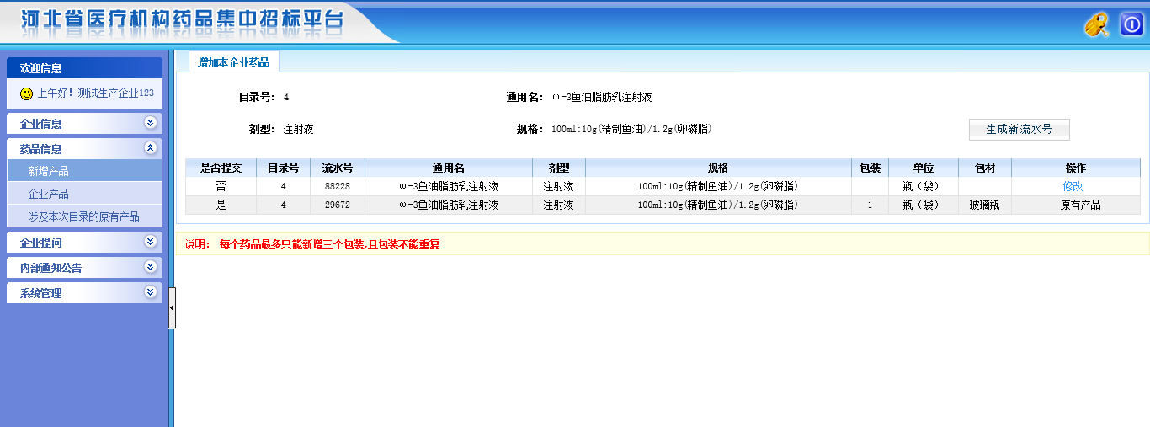
9.点击“修改”,对新产品进行维护，维护完成后,检查确认无误后再提交，提交后,不可修改或删除。
